**Használati utasítás**

Az alkalmazás elindításához lépjen az „Munka1” fülre és kattintson az „Alkalmazás indítása” gombra.

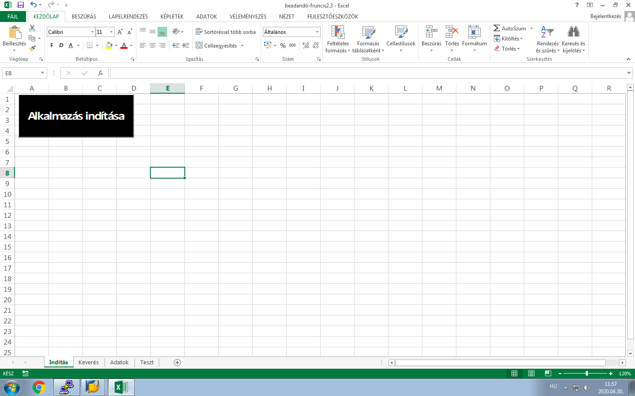

Az alkalmazásban 5 fül található:

* Beosztás Készítése
* Munkaórák
* Speciális Kérések
* Szabadság
* Alkalmazottak

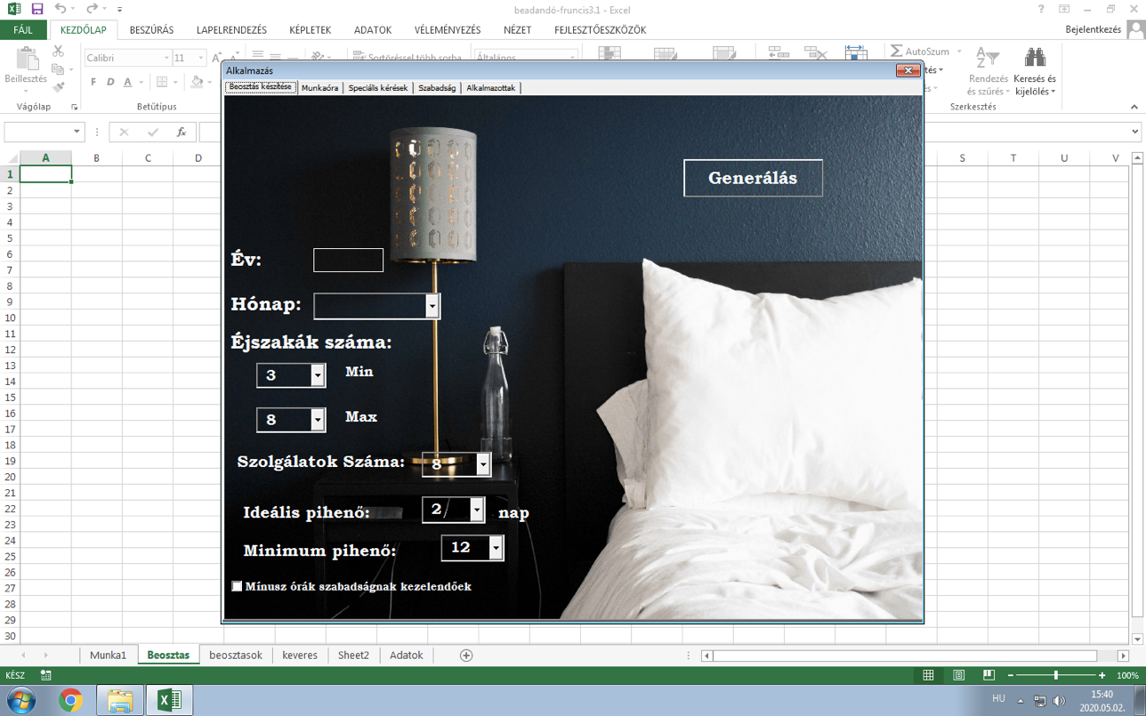A **Beosztás Készítése** fülön a Generálás gombra kattintva létrejön egy “Beosztas” munkalap. Erre a munkalapra fog generálódni a felhasználó által begépelt év és kiválasztott hónap munkabeosztása.

A létrejött beosztás automatikusan lementődik a “beosztasok” munkalapra.

Ha a felhasználó újra a Generálás gombra kattint, egy új beosztás jön létre és mentődik el a beosztások munkalapra, az előzőleg generáltak alá.

A beosztások két műszakra (nappal és éjszaka) és két hotelre (A és B) vonatkoznak.

Miután kikapcsoltuk az alkalmazást, az Excel megkérdezni tőlünk, hogy biztosan törölni akarjuk a “Beosztas” munkalapot. Erre mi “ok”-val válaszolunk, de esetleges hiba esetén is győződjünk meg róla, hogy manuálisan, mi mint felhasználók kitöröltük a munkalapot. Ha a munkalap létezik az alkalmazás elindításakor, hibát fogunk kapni.

A **Munkaórák** fülben beállítható, hogy melyik hónapban hány munkanap van.

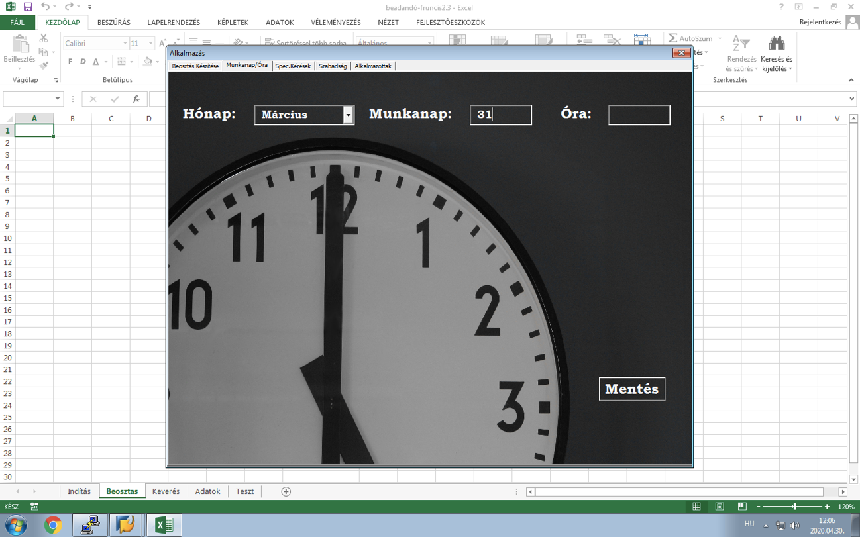

A program a megadott hónap munkanapjai alapján a Mentés gombra kattintva megjeleníti a munkaórák számát az alkalmazásban, illetve a táblázat Sheet2 munkalapján is a hónap neve mellett. Ezeket az adatokat az alkalmazás figyelembe veszi a generálásnál.

A **Speciális kérések** fülben beállíthatók az egyes dolgozók speciális kérései. A dolgozó megadhatja hogy melyik hónap melyik napján szeretne távol maradni, illetve hiányzását melyik hónap melyik napján tudja pótolni. A Mentés gombra kattintva a program elhelyezi a adatokat az Sheet2 munkalapon, az illető neve mellett. A Név kiválasztásával a Törlés gombra kattintva pedig az illető már létező speciális kérései törlésre kerülnek. Beosztás generálásánál az alkalmazás figyelembe veszi az összes kérést.

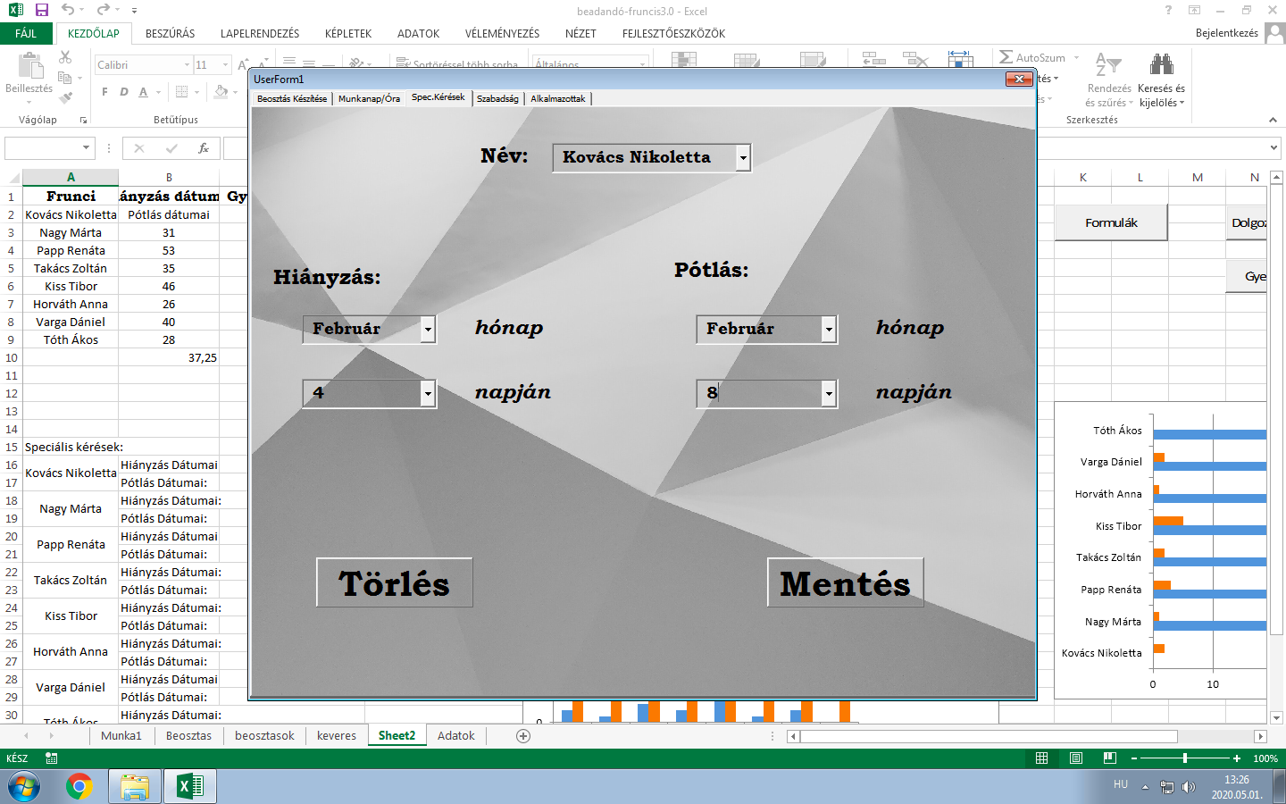

A **Szabadság** fül adatai az Adatok munkalapon kerülnek megjelenítésre, viszont ez a munkalap le van védve. Feloldásához jelszó megadása szükséges. A jelszó: jelszo

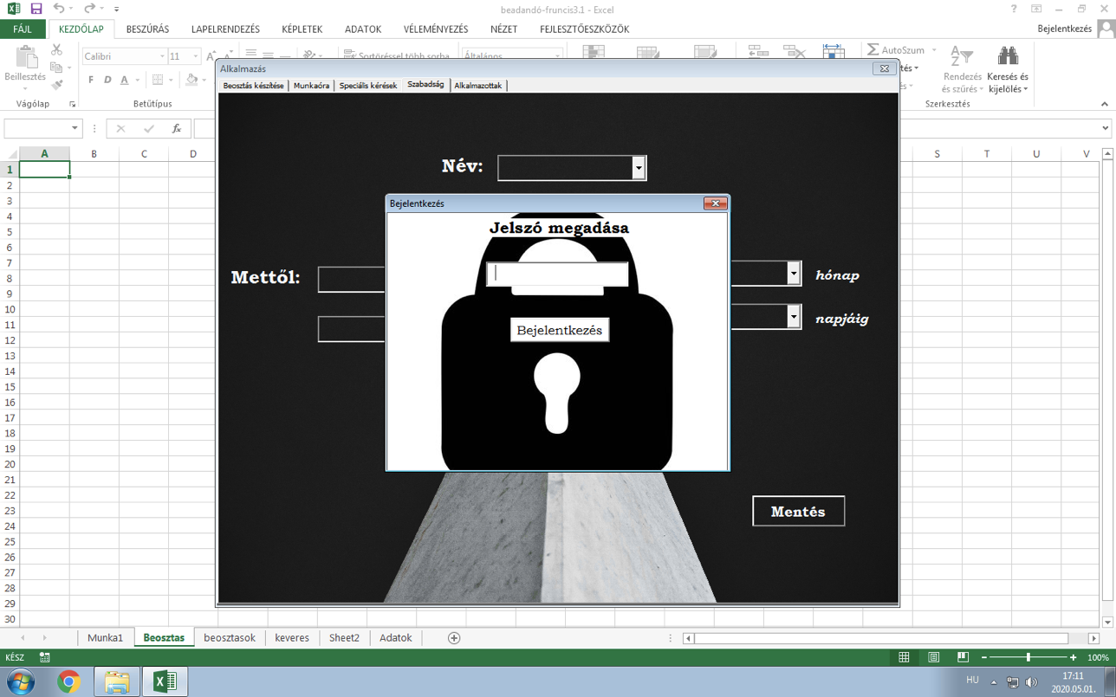

Sikeres feloldás után Név kiválasztásával megadható, hogy az illető melyik hónap melyik napjától és melyik hónap napjától és melyik hónap melyik napjáig lesz szabadságon. Mentés gombra kattintva az Adatok munkalapon csökken a dolgozó szabadnapjainak száma a megadott intervallummal. Beosztás generálásánál az alkalmazás figyelembe veszi a szabadságokat.

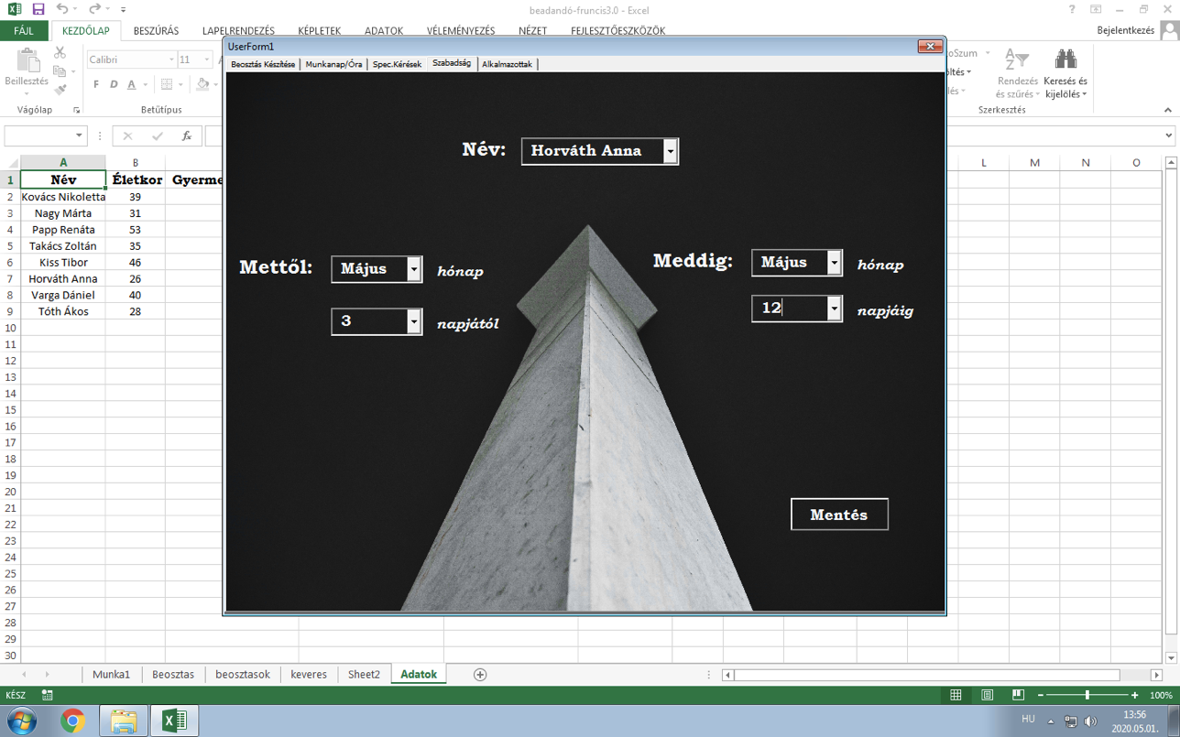

Az **Alkalmazottak** fül adatai az Adatok munkalapon kerülnek megjelenítésre, ami le van védve. Csakúgy, mint a Szabadság fülnél, a feloldáshoz kénytelenek vagyunk megadni a jelszót, ami egyezik az előtte lévő fül jelszavával (jelszo).

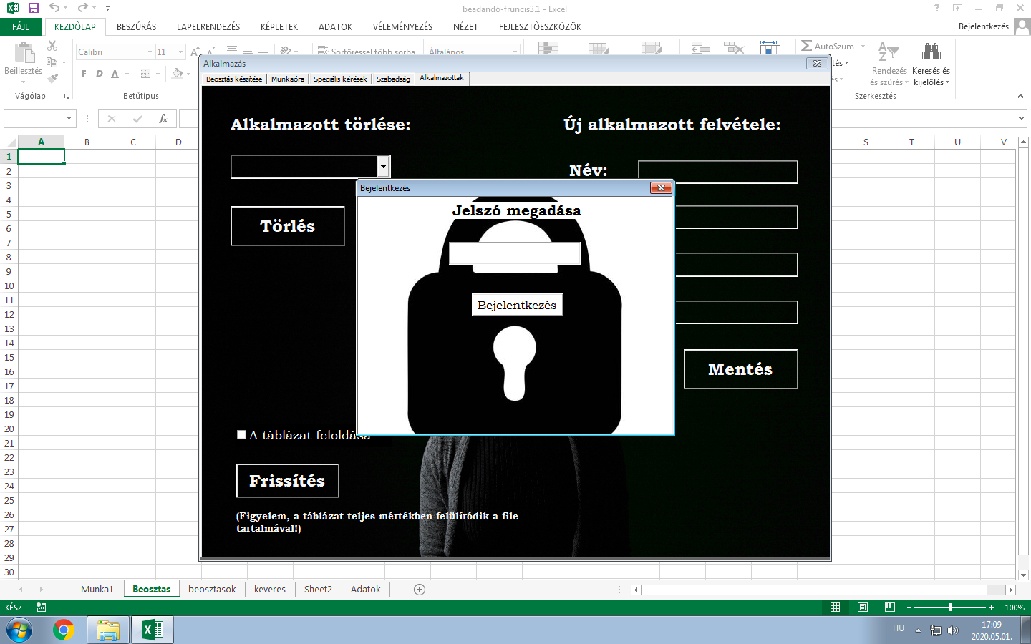

Sikeres feloldás után lehetőségünk nyílik új alkalmazott felvételére adatainak megadásával (Név, Életkor, Gyermekek száma, Szabadnapok száma) a Mentés gombra kattintva,

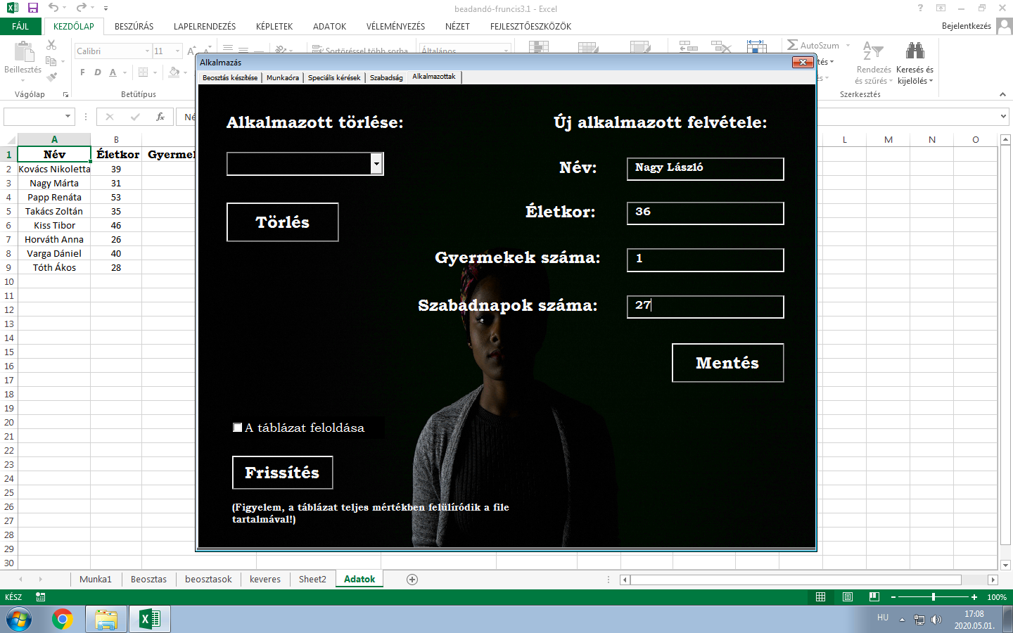

illetve már meglévő dolgozó törlésére nevének megadásával a Törlés gombra nyomva.

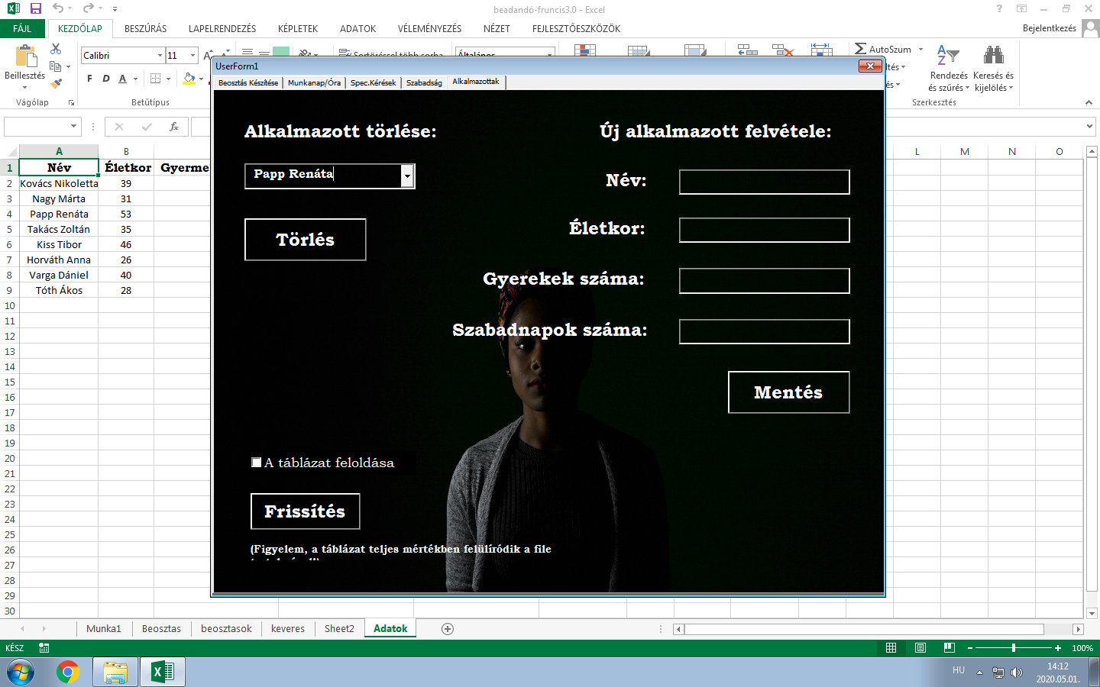

Új dolgozó felvétele esetén a Mentés gombra kattintva az Adatok munkalapon új sor jelenik meg a dolgozó adataival, míg egy már létező törlésénél ugyanezen a munkalapon törlésre kerül az illető sora az összes adatával együtt.

A frissítés gombra kattintva, az “Adatok” munkalap celláit felülírja az alkalmazás a dolgozok.txt fájl adataival. Tehát kitörli az egész munkalapot és újra feltölti a fájl adataival.

A dolgozok.txt fájl adatai új dolgozó felvétele, vagy már létező dolgozó törlése során egyaránt frissül.